**Instalando o Admin LTE**

--> Nessa aula instalaremos o **ADMIN LTE** dentro do nosso projeto.

--> Primeira coisa que temos de entender. O **Admin LTE** nada mais é que um template. Uma estrutura que só é visual e não vem com funcionalidades. Essas funcionalidades nós temos que ir criando de acordo com nosso projeto.

--> Existem duas formas de inserir o **Admin LTE** na nossa aplicação Laravel.

- A primeira forma é baixar o **Admin LTE**, e ir adicionando manualmente as **sections** e tudo mais.

- A segunda forma é usar uma **biblioteca** pronta que já tem o **Template** já feito essas **padronizações** e já pronta para utilizarmos com o **Laravel**. Então instalamos essa **biblioteca** na nossa **aplicação** (ela já vem com as adaptações para **o Admin LTE**) e ela já vem com as perfeitas adaptações do nosso **Laravel**.

--> Na aula vamos usar essa **segunda opção**.

--> Primeiro vamos instalar o **Admin LTE** utilizando o **Composer**. **Veja abaixo:**

**Primeiro vamos importar:**

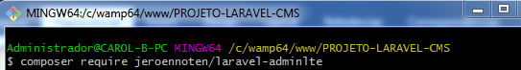

**Agora vamos instalar:**

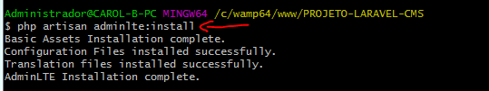

--> Se formos na pasta **config** (do **Laravel**) já podemos ver o arquivo do **AdminLTE** criado. **Veja:**

